仪器设备基本信息
仪器设备名称 | 蛋白质双向电泳系统 |  |  |  |  | 所在单位仪器编号 |  |  | ZY2014000041 | 仪器设备英文名称
设备分类 | 其他仪器 |  |  |  |  | 原值（万元） |  | 36.6 | 仪器设备来源 | 购置 | 仪器设备类别 | 专用
运行状态 | 正常 |  | 共享模式 | 外部共享 |  | 主要科学领域 |  |  | 农学 | 规格型号 | GE ETTAN IPGphor 3
产地国别 | 美国 |  | 生产制造商 | 通用 |  | 启用时间 |  |  | 2014-12-19 | 主要技术指标 | 功率：12W 电压：0 - 10000 V 电极区：铜镀金表面。胶条槽容量：最多12 个相同长度的胶条槽。程序参数：溶胀时间, 电泳平台温度, 每根胶条最大电流极限, 升压设定, 电压上升模式和电压持续时间。主机可生成10个, 每个方法可以多达 9步；通过电脑可以生成、存储和编辑任何数目的方法
主要功能 | 将蛋白质等电点和分子量两种特性结合起来进行蛋白质分离 |  |  |  |  |  |  |  | 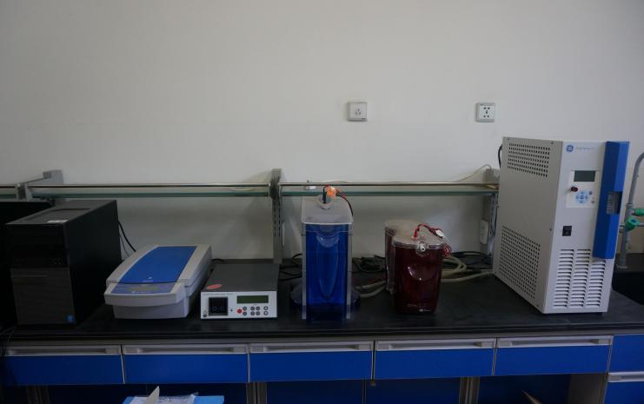
仪器设备所在单位信息
所属单位 |  | 河北省农林科学院棉花研究所 |  |  | 通信地址 |  | 石家庄市新华区和平西路598号
联系人 |  | 李伟明 |  |  | 联系电话 |  | 0311-87652078
电子邮箱 |  | 438366698@qq.com |  |  | 邮政编码 |  | 050051
对外开放共享规定 |  |  |  |  | 服务内容
参考收费标准
预约服务网址 |  | http://www.jicotton.com/

